RESOLUÇÃO Nº 002/2018

A PRESIDENTE DO CONSELHO MUNICIPAL DE INHUMAS RESOLVE, Criar COMISSÃO PARA AÇÕES DO DIA IDOSO/2018 com a incumbência de elaborar o projeto, identificar e contatar parceiros, mobilizar e divulgar o evento, e apresentar relatório com avaliação do evento a ser realizado no dia 04 de Outubro de 2018.

Fazem parte desta Comissão:

- DIVINA APARECIDA DA SILVA– Representante da Secretaria da Promoção Social/Centro de Convivência do Idoso/CCI
- BENAIFITRE SOUZA MEDEIROS - Associação DOCE LAR
- BERITHAIZ SOUZA MEDEIROS – Associação Doce Lar
- CARMENCITA BALESTRA - Associação Eterna Juventude
- YAN GUEDES - Estagiário do CMI/AEJ

Esta Resolução entra em vigor com sua publicação e se extinguirá no ato de apresentação do Relatório Final do evento.

Inhumas, 12 de setembro de 2018.

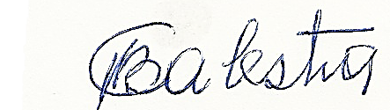
_____________________________
Carmencita Balestra
Presidente do CMI

